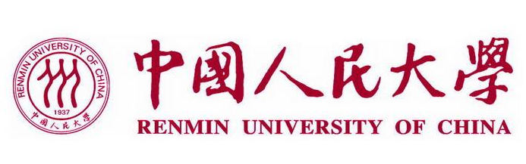

2026年中国人民大学金融学专业在职课程培训班招生简章

培训类别：课程班[经济] 培训费：42000.00元 主办单位：财政金融学院
中国人民大学是一所以人文社会科学为主的综合性研究型全国重点大学。学校是国家“985工程”和“211工程”重点建设的大学之一，在长期办学实践中成绩显著被誉为“我国人文社会科学高等教育领域的一面旗帜”。
一、学院及专业优势简介
财政金融学院始建于1950年，经过70余年的积淀与发展，已成为国内财政金融领域的教学科研重镇、中国财政金融高等人才的培养基地。
金融学专业(前身为货币银行学专业)涵盖现代金融学的宏微观领域，包括货币理论与政策、商业银行体系运行与管理、金融市场理论与实践、公司金融理论以及金融工程和数理金融等，培养目标是造就具有现代金融理论水平、具备独立研究能力、能够胜任金融企业经营与管理、金融理论研究与金融教学工作的高层次金融人才。
金融学专业是我国金融学科第一批硕士和博士点(1981)，1988年被评为全国高等学校重点学科，在教育部历次学科评估中全国排名第一。

二、培养目标
本专业主要通过学习和掌握扎实的经济理论基础及金融专业知识，系统的掌握经济学、管理学、金融学等相关理论，培养具有国际视野和社会责任感，具有创新创业精神和实践动手能力，系统掌握金融学理论和大数据背景下实践能力的，培养能适应社会金融机构、监督管理部门和政府金融相关部门等从事金融科技、投资管理、分析研究等相关业务的复合型应用型金融专业的人才。

三、课程安排

金融学专业课程设置
基础课 | 新时代中国特色社会主义理论与实践 | 马克思主义与社会科学方法论
基础课 | 社会主义经济理论 | 数理统计与大数据应用
基础课 | 《资本论》选读 | 语言基础（英语）
基础课 | 西方经济学 | 学术规范与论文写作
基础课 | 国际经济学
专业课 | 货币银行学 | 财政经济学
专业课 | 公司财务 | 投资学
专业课 | 金融政策与监管 | 商业银行管理
专业课 | 私募股权投资 | 国际金融与外汇投资
注：具体课程参照实际教学

四、培养方式
本课程采用面授/网络直播教学方式，每个月集中1-2个周末上课学习。

五、学习期限
拟定2026年9月6日—2026年12月1日

六、报名条件
1、拥护《中华人民共和国宪法》，遵守法律、法规，能坚持在职学习者；
2、大学本科毕业，并获得学士学位满三年，已获得硕士及以上学位者无年限要求；
3、大专学历者，参加课程班课程的学习，可获得结业证书。

- 报名材料
1、在职人员课程培训班报名登记表
2、身份证复印件（正反面复印在一张纸上）
3、本人最后学历证书和学位证书复印件
4、一寸同底蓝色证件照2张。

八、收费标准
培训费每人42000元，书费、资料费自理，费用一次性交清。

九、获取证书
学员在规定期限内完成在职课程培训班的学习项目，通过规定的课程考试，颁发中国人民大学教育培训结业证书。

